MASARYKOVA UNIVERZITA
Fakulta sportovních studií

Hodnocení výživového stavu
Seminář

Vypracovala:
Mgr. Michaela Hejmalová

Obsah
1 Hodnocení stavu výživy 3
1.1 Výživový stav 3
1.2 Metody zjišťování stavu výživy 4
1.3 Nutriční anamnéza 5
1.4 Somatické (klinické, fyzikální) vyšetření 8
1.5 Antropometrická charakteristika 11
1.6 Laboratorní (biochemické) vyšetření 27
2 Přílohy 36
3 Bibliografie 46

Hodnocení stavu výživy
Výživa může být zjednodušeně definována jako proces, během kterého organismus využívá potravu. Tento složitý děj zahrnuje trávení, vstřebávání, transport, skladování, metabolismus a vylučování výživových faktorů, nacházející se v potravě. Účelem tohoto procesu je udržení života, růstu, reprodukce a normální funkce orgánů a tvorba energie.
Výživový stav organismu, závislý na uvedeném procesu, je určován rovnováhou mezi přívodem výživových faktorů na straně jedné a jejich výdejem na straně druhé. Je třeba si uvědomit, že dostatek stravy neznamená automaticky i dostatek potřebných výživových faktorů. Složení stravy je ovlivňováno celou řadou kulturních, náboženských, psychologických a dalších aspektů. Chceme-li zabezpečit přiměřený příjem hlavních i přídatných živin, je třeba mít dostatečných znalosti jak o jejich potřebě, tak o jejich obsahu v různých druzích potravin a, což je velmi důležité, i o jejich využitelnosti. Vedle živin může strava obsahovat i některé další látky, které mohou po požití mít účinek škodlivý (kontaminanty), nebo jsou naopak prospěšné (vláknina, fytochemické látky).

Výživový stav
Výživový stav je definován jako zdravotní stav (kondice) jednotlivce, ovlivňovaný příjmem a využíváním složek výživy. Optimální výživový stav je zajištěn konzumací dostatečných, ale nikoli nadbytečných energetických zdrojů, esenciálních živin a ostatních složek výživy neobsahující toxiny nebo kontaminanty.

Při vyšetření výživového stavu zkoumáme:
- jednotlivce – u jednotlivců vyšetřujeme nutriční stav zvláště v patologických stavech,
- skupiny,
- celé populace – zde bývá důvod např. podezření na specifické malnutrice.

Hodnocení stavu výživy je realizováno sledováním kvantitativních a kvalitativních ukazatelů, a to z hlediska karenčních příznaků nebo projevů nadměrné výživy.

Karenční syndromy se projevují ve třech stádiích:
- první stádium - biochemické změny, které se ještě neprojevují klinickými příznaky,
- stádium funkčních změn - zpočátku jsou nespecifické (únava, malátnost, poruchy spánku), později specifické,
- třetí stádium - nastupují změny morfologické, z nichž některé mají přechodný ráz a jiné jsou trvalé.

Metody zjišťování stavu výživy
Ke zjišťování výživového stavu jednotlivých osob, např. nemocných, mají největší význam:

1. nutriční anamnéza
Zjištění, zda strava není nepřiměřeně chudá nebo naopak bohatá po energetické stránce či v obsahu některých nutričních faktorů a zda je vyvážená.

2. somatické (klinické, fyzikální) vyšetření
Pomocí aspekce, případně jednoduchými fyzikálními metodami, odhalujeme příznaky různých forem malnutrice. Mezi jednoduché fyzikální testy řadíme například měření krevního tlaku, měření fragility kožních a dásňových kapilár.

3. antropometrické vyšetření
Ukáže, zda má jedinec nižší nebo vyšší tělesnou hmotnost vzhledem ke svému věku, tělesné výšce a konstituci. Dále zjišťujeme celkové množství tělesného tuku a jeho rozložení. U dětí je třeba zjistit, zda se vyvíjejí přiměřeným způsobem vzhledem ke svému věku.

4. laboratorní (biochemické) vyšetření
Umožní zjištění koncentrace vitaminů a dalších nutričních faktorů v tělesných tekutinách, zejména v krvi a moči. Mnoho chorobných příznaků i laboratorních výsledků může být odrazem choroby, ale také stavu výživy. Z tohoto důvodu je nutné posuzovat všechny údaje a hodnoty v souvislosti s klinickými nálezy.

Nutriční anamnéza
Výživová anamnéza (v anglosaské literatuře „diet history“) neboli vyšetření výživových zvyklostí přináší informace o minulých životních obdobích z hlediska výživové spotřeby, charakteru stravování a frekvenci příjmu určitých potravin. Týká se to delších období v minulosti, reálně je však nejpravděpodobnější období posledních 6 měsíců, maximálně jednoho roku.
Výživová anamnéza rovněž sleduje vývoj hmotnosti v průběhu života, a zabývá se současnými obtížemi spojenými s příjmem potravy, jejich projevy, vznikem, vývojem, případně následkem a vazbou na jiné faktory. Výživově-sociální anamnéza sleduje možnosti dostupnosti a zajištění odpovídající výživy.
Rozeznáváme základní a podrobnou nutriční anamnézu.

Základní (systematická) nutriční anamnéza
Nemocný nebo jeho rodinný příslušníci by měly podat informace:
  - o druhu a trvání onemocnění, vlivu na způsob stravování a trávení,
  - o změnách tělesné hmotnosti v určitém časovém období, resp. během uplynulého půl roku,
  - o způsobu a frekvenci stravování a preferenci určitých výživových komodit, o vztahu k potravě,
  - o psychosociálních problémech,
  - o používaných lécích, mimořádných jídlech, konzumaci alkoholu,
  - o běžných stravovacích zvyklostech, resp. o oblíbených jídlech apod.

Příklad dotazníku pro nutriční anamnézu:
- hmotnost a její vývoj v určitých důležitých věkových obdobích, hledání zevních a vnitřních faktorů, které způsobily změny tělesné hmotnosti
a) hmotnost, které má být dosaženo a změny tělesné hmotnosti
b) váhový přírůstek? pokles? za jak dlouho?

- změny chuti k jídlu (a chuti na různé druhy jídla), vnímáni chuti a vůně.
- obtíže při jídle
a) ústa (stav chrupu, skus, orální infekce, potíže při kousání a polykání, nausea),
b) gastrointestinální obtíže (pálení žáhy, nadýmání, průjem, zácpa, nevolnost, zvracení)
jak často, v jaké souvislosti s některými pokrmy nebo za jakých jiných podmínek užíváte antacida, projímadla?

- potravinové alergie, intolerance, dieta
vynechávání určitých potravin, z jakého důvodu?
zvláštní dieta? jaká? proč? kdo ji doporučil?

- fyzická aktivita
a) povolání – kolik hodin týdně, úroveň aktivity
b) sport, fitness – druh a frekvence
c) omezující faktory

- problémy při nakupování, vaření, jídle? – jak výrazné?
žije pacient sám? kdo vaří? kdo nakupuje? kde se pacient stravuje?

- onemocnění – druh a trvání léčby.

- užívání léků, vitaminů, minerálů, konzum alkoholu
frekvence, druh množství

- „výživový deník“- popis obvyklého dne.

Podrobná nutriční anamnéza - inventorní analýza stravovacího záznamu (jídelníček)
- průběžně zapisovaný (24 – hodinový, 3 – denní, 7 – denní apod.),
- vzpomínaný (24 – hodinový recall).

Prospektivní nárys (výživové protokoly)
Nemocný průběžně zapisuje vše, co jí, v průběhu jednoho, tří nebo sedmi dnů, pokud možno i s udáním hmotnosti v gramech. Je vhodné pořídit alespoň tři zápisy.

24hodinový nutriční protokol (recall)
Při krátkodobé anamnéze (24 hodinová spotřeba) respondent co nejpřesněji uvede všechna jídla a jejich množství, která zkonzumoval za uplynulých 24 hodin. Nevýhodou je, že zkoumaný den mohl netypický a výpovědi nemusí být zcela přesné.
I když metody recallu (retrospektivní metody) zahrnují údaje od několika předchozích hodin až po sedm dní, tak nejužívanější je však 24hodinový recall. Jestliže sledovaná osoba bude podrobena více než jednomu rozhovoru, je výhodné, když vyšetřující osoba je stále tatáž. Nemocný je požádán, aby si vzpomněl na vše, co předchozí den jedl a pil. Sledovaná osoba nemá být předem zpravena o tom, kdy bude dotazována na svou denní spotřebu, protože pak má tendenci měnit své běžné stravovací i výživové návyky. Rozhovor začínáme dotazem na první denní jídlo před 24 hodinami, nejčastěji na včerejší snídani. Při vyptávání užíváme jen zcela neutrální otázky typu: „Co jste jedl? Co jste jedl potom?“ atp. Vyvarujeme se sugestivních otázek, které by samy vedly k určité odpovědi. V první fázi nespecifikujeme blíže jednotlivé potraviny, spokojíme se s odpovědí typu: „chléb s máslem“. Až odpovědi takto pokryjí celých 24 hodin, následuje druhá fáze, ve které kvalitativně upřesňujeme získaný údaj otázkami typu: „Jaký druh chleba? Jaký druh másla?“ Jakmile takto zpřesníme všechna data, následuje třetí fáze, ve které zjišťujeme zkonzumovaná množství udaných potravin.
Příklady otázek 24hodinového protokolu:
- Kdy jste včera vstával? Kdy vstáváte obvykle?
- Kdy jste poprvé něco jedl nebo pil? (vyhýbáme se určitým označením jako „co jste měl k snídani?“)
- Kdy jste potom něco jedl nebo pil? Co? Kolik? (opakujeme otázku až nemocný popíše celý den) Jedl jste nebo pil ještě něco navíc?
- Bylo Vaše stravování v tomto dni jiné než obvykle? Pokud ano, v jakém smyslu? Stravujete se o víkendech jinak nežli v ostatních dnech?

Metoda rychlého hodnocení výživy pomocí potravinových skupin
Principem hodnocení je porovnání výživových zvyklostí vyšetřované osoby s výživovými doporučeními ve formě potravinové pyramidy.
Tato screeningová metoda hodnocení podle norem tzv. potravinové pyramidy vychází z toho, že údaje z 24hodinových recallů jsou převedeny na denní počet potravinových skupin pomocí ekvivalentů nebo jednotkovou porci. Na stejném principu spočívá i formulář na výpočet nutričního skóre dle WHO, kde každá z 10 otázek, je ohodnocena jedním bodem.

Somatické (klinické, fyzikální) vyšetření
Klinické vyšetření výživového stavu je velmi důležité mj. pro svou relativní časovou a ekonomickou nenáročnost. Výsledky vyšetření se získávají pouhou somatoskopií (tělesná prohlídka), což je subjektivní posouzení, kdy se klasifikuje celá postava, nebo některé znaky vyšetřované osoby. Případně používáme velmi jednoduché fyzikální vyšetření. Nálezy při fyzikálním vyšetření mohou vést k podezření na specifické karence bílkovin, vitaminů, minerálů a nedostatečný energetický příjem. Nicméně většina těchto příznaků není absolutně specifická, proto je nutné výsledky interpretovat v souvislosti s daty anamnestickými, antropometrickými a s laboratorními nálezy, protože kliniké známky mohou být vyvolány nejen malnutricí, nýbrž i různými jinými faktory – např. mechanickým drážděním, působením tepelných podmínek atp.
Klinické vyšetření začínáme podle běžných zvyklostí anamnézou a dotazem na současný zdravotní stav, přičemž se hlavně soustředíme na choroby, které by mohly souviset s výživou. U každého klinického vyšetření se výslovně ptáme na:
- zvýšenou únavu,
- šeroslepost,
- krvácení z dásní,
- bolesti břicha, zácpu, průjmy,
- dlouhodobé úbytky tělesné hmotnosti,
- časté infekce.

Jednoduché fyzikální testy
Klinické vyšetření je možno doplnit jednoduchými fyzikálními testy, např. měření krevního tlaku, nebo Rumpel-Leedovým testem na fragilitu kožních kapilár nebo na fragilitu dásňových kapilár.
Fragilita kožních kapilár – ohbí paže stiskneme manžetou tonometru tlakem 100mm Hg po dobu 5 minut. V loketní jamce se odečítá počet petechií na ploše 10cm². Test je pozitivní při výskytu více než 10 petechií.
Fragilita dásňových kapilár – papily se lehce a krátce stlačí skleněnou tyčinkou nebo zubní sondou. Hodnotí se celkový počet krvácejících papil.

Vyšetření hlavních malnutričních příznaků

Vlasy
U zdravých osob bývají vlasy hladké, lesklé, často přirozeně vlnité nebo kudrnaté. Lidé trpící malnutricí mají vlasy bez lesku, nedají se učesat, na hlavě trčí. Často bývá změněna i jejich barva. U světlovlasých osob se může měnit na špinavě hnědou barvu, u černovlasých se v důsledku ztráty pigmentu mění barva vlasů na hnědou, rezavou až téměř bílou. Takováto depigmentace je typická například pro onemocnění kwashiorkor. Někdy dochází k depigmentaci po délce vlasů (tzv. znamení vlajky), kde změny zbarvení odpovídají předchozím obdobím střídavě špatné a relativně uspokojivé výživy.
- alopecie, lomivé vlasy – protein-energetická malnutrice,
- změny barvy, suchost – biotin, zinek,
- snadné třepení – bílkoviny, vitamin A, E, zinek.

Nehty
- suché, lomivé, plochého a později lžičkovitého charakteru (koilonychie) – chudokrevnost, způsobená chronickým nedostatkem železa,
- příčné bílé proužky – těžký nedostatek bílkovin (nebo mechanické poškození).

Oči
- blefaritis – chronický zánět okrajů očních víček, kůže i spojivky (nedostatek riboflavinu, příp. vitaminu A),
- Biotovy skvrny – jsou to našedlé nebo lesklé bílé skvrny, obvykle trojúhelníkového tvaru. Jsou obvykle oboustranné, bývají na zevní straně rohovky a někdy jsou obklopeny hnědou pigmentací (nedostatek vitaminu A),
- angulární palpebritis – postižení očních koutků (nedostatek B₂, B₆, případně i železa)
- xeróza (suchost) spojivek – nedostatek vitaminu A,
- šeroslepost – nedostatek vitaminu A.

Rty
- angulární stomatitis – B₂, B₆, někdy i železo,
- angulární jizvy – zjizvení koutků úst u nedostatku riboflavinu a pyridoxinu,
- cheilitis – projevuje se vertikálními puklinami rtů, které se později komplikují zrudnutím, otokem, případně tvorbou vřídků (riboflavin). Může však vznikat i vlivem nepříznivých klimatických faktorů jako je zima, studený vítr, nadměrné sluneční záření.

Ústa
- dásně (gingivitis) – zánětlivé změny na dásních (nedostatek vitaminu C),
- jazyk (glositis) – změny na jazyku vznikají při nedostatku riboflavinu, kyseliny nikotinové, pyridoxinu, kobalaminu, kyseliny listové a železa. Dochází akutní zánět jazyka, který je oteklý, a papily jsou zvětšeny. Barva jazyka se mění na rudou až fialovou, objevuje se palčivá bolest, zvláště na špičce jazyka a po stranách (glossodynie).
- zuby – zubní kaz.

Kůže
- změny pigmentace,
- folikulární petechie – slabé krvácení do vlasových folikulů (vitamin C),
- suchá kůže (xeroderma, xeróza) – nedostatek vitaminu A,
- folikulární hyperkeratóza (léze podobné akné) – především nedostatek vitaminu A, ale přispívají i jiné faktory – nedostatek esenciálních mastných kyselin, B₆).

Kostra
- caput quadratum – u křivice má lebka typický hranatý vzhled,
- craniotabes – časný příznak křivice, objevující se v prvních šesti měsících života, při pohmatu, zvláště v záhlaví, jsou lebeční kosti měkké,
- pectus carinatum – hrudník je ze stran zploštělý, jeho předozadní průměr je zvětšený, hrudní kost vyčnívá dopředu,
- Harrisonova rýha – vzniká na hrudníku v místech úponu bránice, pod ní se hrudník opět rozšiřuje,
- rachitický růženec – zduření na rozhraní kostěné a chrupavčité části žeber,
- deformace dlouhých kostí – rozšíření distálních konců kostí předloketních, stehenních a bércových,
- nohy do „X“ nebo do „O“.

Žlázy
- zvětšení příušních žláz – objevuje se u dětí v rozvojových zemích (nedostatek kvalitních bílkovin),
- zvětšení štítné žlázy (struma) – nedostatek jódu.

Antropometrická charakteristika
Antropometrie (řec.) je nauka o mírách lidského těla. Důležitý obor antropologie (věda o člověku), který představuje systém měření a pozorování lidského těla a jeho částí. Podkladem pro měření je soustava antropometrických bodů na hlavě, trupu a končetinách. Jejich poloha byla stanovena mezinárodní dohodou. Jsou to většinou místa, kde je kostra překryta pouze kůží, nikoli svaly či tukem.
Antropometrická měření nám dávají přesné informace a tělesných rozměrech a tělesném složení. Pro měření různých funkčních a výkonnostních ukazatelů a pro určení podílu tělesného tuku a beztuké tělní hmoty se používá řada testů a zařízení, např.:
- spirometr,
- podvodní váha,
- kaliper, bioimpedační zařízení,
- dynamometr, bicyklový ergometr aj.
Antropometrická měření slouží jako podklad pro morfologickou charakteristiku těla a tělesného složení (poměr tuk:netuková složka). Nejčastěji se používají hodnoty:
- tělesné hmotnosti a výšky,
- hmotnostně výšková proporcionalita,
- měření tělesných obvodů,
- měření kožních řas kaliperem,
- stanovení množství a rozložení tuku v těle,
- hodnocení tělesné stavby,
- konstituční typologie.

Zásady měření
Předpokladem správného hodnocení antropometrických údajů je:
- přesné měření,
- výběr vhodných přístrojů a pomůcek,
- jednoduchost,
- nepříliš drahá vyšetření,
- schopnost opakování,
- přístroje je třeba neustále kontrolovat a kalibrovat,
- měřit vždy ve stejnou dobu, nejlépe v ranních hodinách (jsou významné statistické rozdíly mezi tělesnou výškou měřenou ráno a večer),
- při měření je vhodné, aby vyšetřující diktoval výsledky dalšímu členu týmu, který je zapisuje a přitom nahlas opakuje každé číslo → urychlí se vyšetření a omezí se výskyt chyb.
Pro zdánlivou jednoduchost bývají tato měření často svěřováno nejméně zkušeným členům týmu, bez dozoru a bez sledování přesnosti přístrojů. Avšak výsledky jsou považovány za vědecky přesné a objektivní. Jsou-li ale základní údaje nepřesné, potom je všechno další úsilí zbytečné.

Tělesná hmotnost a tělesná výška
Tělesná hmotnost (v kilogramech) je nejdůležitějším ukazatelem stavu výživy. K tomuto údaji náleží také vždy hodnota tělesné výšky (v centimetrech). Sledujeme aktuální hodnoty a dynamiku změn.
Úbytek tkání bohatých na bílkoviny znamená 8 - 10x vetší pokles hmotnosti než ztráta tkáně tukové.

1kg svalové hmoty = cca 800 kcal (3 360 kJ)
1kg tukové tkáně = cca 7000 kcal (29 400 kJ)

Rychlý pokles hmotnosti může být známka nebezpečného katabolického stavu spojeného se ztrátou životně důležitých proteinových rezerv.

$$\left(0,655.výška \left[cm\right]\right)- 44,1$$

Rovnice 1: Vzorec pro výpočet ideální tělesné hmotnosti pro muže (severoamerické normy)
$$\left(0,593.výška \left[cm\right]\right)- 38,6$$
Rovnice 2: Vzorec pro výpočet ideální tělesné hmotnosti pro ženy (severoamerické normy)

Klasifikace rizikových nemocných
a) značně podnormální tělesná hmotnost < 80% normálu
b) úbytek tělesné hmotnosti:
- 2 % během 1 týdne,
- 5 % během 1 měsíce,
- 7,5 % během 3 měsíců,
- 10 % během 6 měsíců.

Měření tělesné výšky znamená, že se měří vertikální vzdálenost nejvýše položeného bodu na hlavě od podložky, na niž vyšetřovaná osoba bez obuvi vzpřímeně stojí. Paty a špičky má u sebe, měřící stěny se dotýká patami, hýžděmi, lopatkami a týlem. Poloha hlavy je jako při pohledu do dálky, nesmí být skloněná ani dopředu ani dozadu. Děti do 18 - 24 měsíců se měří vleže, s využitím tzv. „korýtka“ či „bodymetru“.
Měření tělesné hmotnosti se provádí výhradně na osobní lékařské váze. Vyšetřovaná osoba stojí v klidu uprostřed nášlapné plochy váhy, oblečená pokud možno pouze v nutném spodním prádle. Na každý kus prádla, který má na sobě, se odečítá 0,1 kg. Přesnost vážení na 0,1 kg.

Hmotnostně výšková proporcionalita
Údaje o tělesné výšce a hmotnosti je třeba správně interpretovat. Důležité je stanovit, zda je tělesná hmotnost přiměřená, nadměrná nebo naopak nedostatečná. Často se hovoří o tzv. ideální hmotnosti, případně o žádoucí hmotnosti, ale její skutečné zjištění je velmi obtížné. V úvahu by se měl totiž brát nejen věk a pohlaví, ale také složení těla a somatotyp.
K výpočtu ideální (žádoucí) hmotnosti slouží celá řada indexů, vycházejících právě ze základních údajů o tělesné výšce (dále značena TV) a hmotnosti (dále značena THM). Z dalších parametrů je to ještě obvod hrudníku (dále značen O), ostatní údaje již většinou nejsou brány v úvahu.

Brockův index (BI)
„Optimální“ hmotnost těla v kg je dána počtem cm, přesahující 1 m tělesné výšky. Tento předpoklad však platí pouze pro rozmezí výšky od 155 do 165 cm. Index byl různě korigován pro odlišné výšky těla, např. zavedením tolerance ± 10 %. Uvedený index není doporučován z několika důvodů. Nebere v úvahu věk, pohlaví a stavbu těla a ani přes řadu korekcí neplatí pro nadprůměrně vysoké jedince. S tímto indexem, u nás často používaném, se v zahraniční literatuře setkáváme jen velmi zřídka.

$$BI=\frac{THM (kg)}{TV \left(cm\right)- 100}$$
Rovnice 3: Brockův index

Rohrerův index (RI)
Referenční hodnoty se pohybují u mužů mezi 1,2 – 1,4 a u žen mezi 1,25 – 1,50.
$$RI=\frac{THM \left(g\right)×100}{TV {(cm)}^{3}}$$
Rovnice 4: Rohrerův index

Verdonckův index (VI)
$$VI=\left(THM \left[kg\right]+50\right)-(TV\left[cm\right]-150)×0,75$$

Referenční hodnota je 100. Chceme-li zjistit tzv. ideální hmotnost, použijeme výpočtu:
ideální tělesná hmotnost = (0,75 V) 62,5

Index zdatnosti (IZ)
$$IZ=TV\left[cm\right]-(THM\left[kg\right]+O\left[cm\right]$$
Rovnice 5: Index zdatnosti
Je nazývaný také podle jeho autora Pignetův, a bere kromě výšky a hmtonsti v úvahu také obvod hrudníku.
Tabulka 1: Hodnoty pro muže ve věku 20 – 21 let:
otylí | - 6 a méně | velmi silní | - 5 až +10
průměrní | 11 až 20 | podprůměrní | 21 až 30
asteničtí | 31 a více
Korekce na výšku:
při výšce menší než 155 cm odečteme od indexu 5
při výšce vyšší než 180 cm přičteme k indexu 5

Výpočet ideální hmotnosti z tělesné výšky

$ITH \left(kg\right)= 20,8×{TV}^{2}(m)$ $ITH \left(kg\right)= 22,0×{TV}^{2}(m)$
Rovnice 6: Výpočet ideální hmotnosti pro ženy Rovnice 7: Výpočet ideální hmotnosti pro muže

Zjistíme-li hodnotu „ideální“, „žádoucí“ nebo „optimální“ hmotnosti (výpočet, tabulka), vezmeme ji za 100 %, tak ze skutečné hmotnosti sledované osoby vypočteme, do které skupiny patří.

Tabulka 2: Hodnocení podle výpočtu ideální tělesné hmotnosti
do 70% | těžká malnutrice
70 - 79% | střední malnutrice
80 - 89% | mírná malnutrice (hubenost)
90 - 104% | normální hmotnost
105 - 114% | nadváha
115 - 124% | otylost
125 % a více | těžká otylost

Index Pignet – Varvaekův (IPV)
$$IPV=\frac{THM\left[kg\right]+O\left[cm\right]×100}{TV\left[cm\right]}$$
Rovnice 8: Pignet – Varvaekova index

Tabulka 3: Hodnocení Pignet – Varvaekova indexu
astenici | 104,1 a více | přiměření | 83,0 až 93,0
štíhlí | 93,1 až 104,0 | zavalití | 70,1 až 82,9
hypersoničtí | 70 a méně

Ponderální index (PI)
$$PI=1000(\frac{THM{\left[kg\right]}^{-3} }{TV\left[cm\right]} )$$
Slouží jako pomůcka při stanovení somatotypu.

Index tělesné hmotnosti (BMI)
$$BMI=\frac{THM (kg)}{{TV (m}^{2})}$$
Rovnice 9: Body mass index
Je nazývána také Quteletův index nebo zkráceně BMI (z angl. Body Mass Index). Bylo zjištěno, že tento index koreluje s nemocností a úmrtností nejvíce z používaných indexů, a proto se používá od poloviny 80. let minulého století. Tento index se dnes používá v celém světě a je uváděn nejen v medicíně, ale ve všech zdravotně výchovných, dietologických či módních časopisech. Tyto údaje však neplatí pro děti. BMI po narození klesá a člověk má nejnižší BMI na konci předškolního věku. Čím dříve začne BMI v dětství stoupat, tím vyšší pak bývá hmotnost v dospělosti a tím je také vyšší pravděpodobnost, že dotyčný dostane v dospělosti diabetes, hypertenzi a další onemocnění související s obezitou.
Tabulka 4: Hodnocení BMI
klasifikace |  | BMI | riziko vzniku onemocnění související s obezitou
podvýživa |  | do 18,5 | mírné (ale riziko jiných zdravotních problémů)
normální hmotnost |  | 18,5 - 25 | průměrně
nadváha |  | 25 - 30 | mírně zvýšené
obezita | 1. stupeň = mírná | 30 - 35 | středně vysoké
 | 2. stupeň = střední | 35 - 40 | dosti vysoké
 | 3. stupeň = těžká | ↑ 40 | velmi vysoké
 | superobezita | ↑ 50
 | supersuperobezita | ↑ 60

Těžká morbidní obezita je závažným onemocněním a osoby s tímto problémem nepřežívají šedesát let. V poslední době se objevují i některé dosud ne zcela běžné termíny jako superobézní a supersuperobézní osoby. Zdravotní prognóza těchto osob je velmi špatná. Jako nadváhu označujeme BMI = 25-30. Je považována za předstupeň obezity. Zdravotní rizika evidentně stoupají již od BMI 25.
Ale rizika řady onemocnění, které mají vztah k obezitě, včetně DM, mírně stoupají již od hodnoty BMI 23. Z tohoto důvodu se diskutuje o snížení horní hranice normy. Optimální životní prognózu mívají podle řady studií jedinci s BMI 20 - 22 v mládí, které se do stáří posunou na hodnoty blízké horní hranici normy BMI 25. Použití BMI je celosvětově uznávaným měřítkem pro diagnostiku obezity, zároveň může sloužit i jako ukazatel životní prognózy a rizika většiny komplikací obezity.

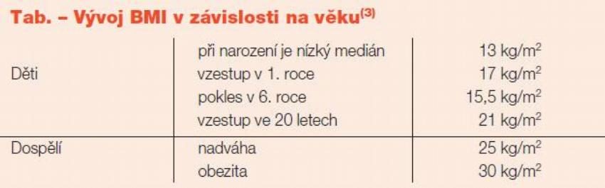

Měření tělesných obvodů
Není-li uvedeno jinak, měříme s přesností na 0,5 cm se zaokrouhlením. Pokud se používá obyčejný krejčovský metr, je nutné jej průběžně kontrolovat porovnáním s kovovým metrem.

Obvod hlavy
Míru vedeme vpředu přes obočí, vzadu přes největší vyklenutí týlu. Je ale třeba sledovat, aby se pod míru nedostal horní okraj ušního boltce.

Obvod hrudníku
Měříme na zádech těsně pod lopatkami, vpředu u mužů přes prsní bradavky, u žen přes střed hrudní kosti. Vyšetřovanému položíme nějakou otázku a rozměr odečteme v okamžiku, kdy hovoří, aby nezatajoval dech. Měří se s přesností na 1 cm.

Obvod levé (nedominantní) paže
Měříme v poloviční vzdálenosti mezi ramenním a loketním kloubem. Při stanovení místa měření je paže ohnuta v pravém úhlu. Při vlastním měření obvodu visí volně podél těla. Míra nesmí stlačovat kůži, ani být volná. Měří se s přesností na 0,1 cm při volně visící paži. Měření provádíme na nedominantní paži.
Obvod paže je velmi důležitý u pacientů, které nemůžeme zvážit. Tento vztah neplatí u obézních osob.
Tabulka 5: Vztah obvodu paže a BMI
obvod paže (cm) | odpovídající BMI
25,5 | 20,5
24,5 | 20
24,0 | 19,5
23,5 | 19
23,0 | 18,5
22,5 | 18
21,0 | 17
19,5 | 16

Obvod pasu
Měříme v nejužším místě trupu při pohledu zpředu, přes pupek s přesností 1 cm. Nejlépe odpovídá přesnému měření rizikového tuku uloženého v břiše mezi orgány a na břiše a v podpaží. Riziko metabolických komplikací obezity (metabolický syndrom) je přímoúměrná obvodu pasu.

Tabulka 6: Hraniční míry obvodu pasu, určující riziko metabolických a kardiovaskulárních komplikací v důsledku zmnožení útrobního tuku
 | ↑ riziko | vysoké riziko
muži | nad > 94 cm | > 102 cm
ženy | nad > 80 cm | > 88 cm

Obvod pupku
Používá se u otylých osob, kdy měříme přes největší vyklenutí břicha.

Obvod boků
Měříme v nejširším místě boků, v místech největšího vyklenutí hýždí. Existuje tzv. Index pas/boky (WHR = waist to hip ratio), který je důležitý z hlediska klasifikace androidního a gynoidního typu obezity, protože vedle celkového množství tuku v těle je důležitá i jeho distribuce. Byl zjištěn významný vztah mezi rozložením tuku a výskytu cerebrovaskulárních příhod a infarktu. Dnes už se tento index nepoužívá, protože řada studií v posledních letech prokázala, že obvod pasu je vhodnějším ukazatelem metabolických a kardiovaskulárních rizik u obezity než WHR.
Tabulka 7: Riziko komplikací podle WHR
muži | ↑ 1,0
ženy | 0,85 (0,8)

Tabulka 8: Klasifikace obezity podle WHR
muži | gynoidní | < 1 < | androidní
ženy |  | < 0,85 <

Obvod stehna
Měříme těsně pod gluteální rýhou, vyšetřovaný stojí mírně rozkročen, hmotnost je rovnoměrně rozložena na obě nohy.

Obvod lýtka
Měříme ve výši vrcholu m. gastrocnemius při mírném rozkročení a rovnoměrném rozložení hmotnosti na obě nohy.

Měření kožních řas kaliperem
Empiricky bylo zjištěno, že celkové množství tuku v těle dobře koreluje s tloušťkou kožních řas. Kožní řasu je možno vytáhnout a změřit, protože podkožní tuk přiléhá silněji ke kůži než k vrstvám uložených pod ním. Tloušťka kožních řas se měří na různých místech těla. Doporučuje se vycházet z měření deseti kožních řas, lze však vyjít i z měření menšího počtu řas. Často se vychází z měření čtyř, tří, dvou nebo jedné kožní řasy. Je vhodné kombinovat měření kožních řas s výpočtem BMI.
Měření kožních řas s sebou nese celou řadu problémů:
- u kožní řasy větší než 50 mm vycházejí z hodnoty celkového množství tuku v těle nižší než při hydrodenzitometrii (referenční metoda),
- stlačitelnost kožní řasy je do značné míry závislá na pohlaví, věku, hydrataci tkáně apod.,
- individuální variabilita tloušťka kůže (i podle způsobu výživy),
- ne u každého lze zachytit kožní řasu,
- u zvláště obézních jedinců nestačí rozpětí kaliperu (maximální rozpětí kaliperu bývá 90 mm).
Z klinického hlediska bylo zjištěno, že:
- vyšší hodnoty kožních řas bývají provázeny vyššími hodnotami sérového cholesterolu a triglyceridů (korelace není vysoká, ale konstantní pro obě pohlaví a po celý život),
- u více než 50% dospělé populace souvisí nárůst podkožního tuku s vyššími hodnotami krevního tlaku,
- vysoké hodnoty kožních řas představují vyšší riziko úmrtí na kardiovaskulární onemocnění po 40. roce života,
- velmi nízké hodnoty kožních řas nesou zvýšené riziko respiračních onemocnění.
Tato měření jsou relativně málo přesná, je tedy nutné provádět je vždy exaktní technikou (přesné kalipery, stejná osoba). Jejich výhodou je relativně snadná proveditelnost. Spolehlivost kožních řas závisí na:
- kalibraci kaliperu,
- výběru správného místa měření,
- dovednostech a zkušenostech antripometristy.
Získaná data umožňují zhodnotit podíl tělesného tuku a netukové tělesné hmoty. Asi 50 % (polovina) tukových rezerv v organismu se nachází v podkoží, proto lze tělesný tuk posuzovat měřením kožních řas.
Měřenou řasu uchopíme mezi palec a ukazováček, vytáhneme a ve vzdálenosti 1 cm od prstů přiložíme ramena kaliperu, která přibližujeme, až docílíme požadovaného tlaku, který indikuje ryska. Odečítáme na indikátoru do 2 sekund po přiložení kaliperu k řase. Později se totiž u silnějších řas odečítaná hodnota výrazně zmenšuje. Měření provádíme vždy na pravé straně těla, pokud není uvedeno jinak. Při dlouhodobém sledování se doporučuje, aby opakovaná vyšetření prováděla vždy stejná osoba. Nejčastěji používaným kalibrem v antropometrických studiích je harpedenský kaliper a jeho modifikace (Holtainův, Langeho). Dalším používaným kalibrem je Bestův.
Měření se provádí na různém počtu řas:
- 10 (Allen, Pařízková) – měření na deseti místech snižuje možnost vzniku větších chyb, které se objevují při kalkulaci procenta tuku z méně řas nebo při neobvyklém rozložení tuku. Jedná se o řasy – na tváři, na podbradku, subskapulární, nad tricepsem, na hrudníku, supraspinální (bok), na břiše, na stehně, na lýtku, nad bicepsem,
- 4 (Durnin, Wormesley) – řasa nad tricepsem, řasa subskapulární, řasa supraspinální, řasa nad bicepsem,
- 2 – řasa nad tricepsem paže, řasa subskapulární,
- 1 – řasa nad tricepsem.

Kožní řasa nad tricepsem
Kožní řasa nad tricepsem (TKŘ) je snadno přístupná měření a obvykle je spolehlivým ukazatelem tukových rezerv celého těla. Měříme na levé paži (u „praváků“). Paže má být uvolněná a v lokti ohnutá do úhlu 90°. Měříme uprostřed vzdálenosti mezi akromion a olekranon tak, že odtáhneme kůži od podkožního svalstva. Použijeme kaliperu a tloušťku odečítáme za 3 sekundy. Měření může být zkresleno při edému nebo subkutánním emfyzému. Naměřenou hodnotu lze porovnat s průměrnými údaji uvedenými v tabulce.

Obvod svalstva paže (OSP)
Objem svalové masy těla lze posoudit za pomoci měření obvodu svalstva na paži a tloušťky kožní řasy nad tricepsem.
OSP = obvod paže (cm) – (0,314. TKŘ) mm)
Obvod svalstva paže je jedním z ukazatelů stupně podvýživy. Nejprve se změří obvod paže (OP) a kožní řasa nad tricepsem (TKŘ) a potom se ze vzorce vypočítá obvod svalstva paže. Takto vypočtená hodnota se porovnává a interpretuje podle dat uvedených v tabulce (viz příloha).
K interpretaci TKŘ a obvodu svalstva paže: u zdravého člověka jsou tyto hodnoty značně variabilní. Trénovaní sportovci mají velkou svalovou hmotu a velmi nízké hodnoty TKŘ. Dále jsou průměrné hodnoty ovlivněny také věkem měřeného. Proto jsou použitelné spíše jako průběžná kontrola stavu hospitalizovaných nemocných v delším časovém období nežli jako jednorázové stanovení.
Druhou nejčastěji měřenou kožní řasou je subskapulární lokalita. Měříme ji 1cm pod úhlem lopatky na téže straně a stejným způsobem.
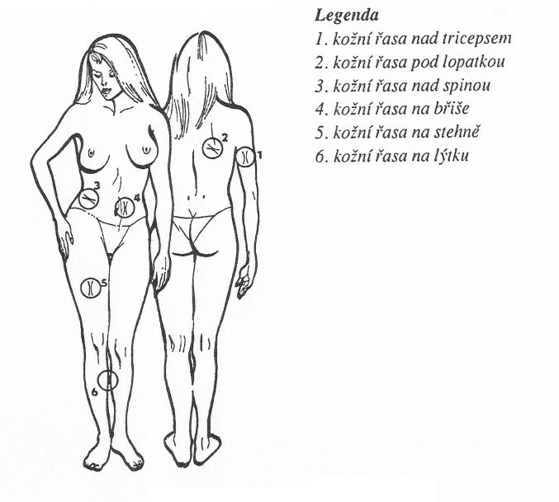

Stanovení množství a rozložení tuku v těle
U zdravého člověka je hmotnost stvořena:
a) aktivní tělesná hmota = LBM (lean body mass), FFM (fat free mass)
- buněčná masa (55 %) – voda,
- extracelulární podpůrná tkáň 30 % - bílkoviny a minerální látky.
b) tuková tkáň
- podkožní tuk, který je uložen přímo pod kůží (podíl podkožního tuku na celkovém množství tělesného tuku tvoří 10 – 30 %, u otylých jeho podíl stoupá na 50 – 70 %).
- viscerální tuk, který se nachází v dutině břišní.
Procentuální složení lidského těla:
- 60 % voda,
- 7 % minerální látky,
- 18 % bílkoviny,
- 30 % tuku.
Esenciální množství tělesného tuku je u mužů 2,1 kg a u žen 4,9 kg. Zbytek tvoří rezervu, kterou organismus čerpá v případě potřeby. Množství tuku může být výrazně změněno, ať již v důsledku hladovění, přejídání nebo nemoci. V průběhu hladovění mohou být zásoby tuku téměř využity úplně, naopak u obezity mohou stoupnout až na 70% tělesné hmotnosti.
Pro posouzení výživového stavu člověka je důležité zjistit:
a) množství tuku v těle,
b) rozložení tuku v těle.

Celkové množství tuku v těle
Celkové množství tuku v těle můžeme stanovit různými vyšetřovacími metodami:
- měření kožních řas kaliperem,
- hydrodenzitometrie = podvodní vážení (referenční metoda) - obsah tukové tkáně se počítá z hustoty (denzity) těla, získané výpočtem z hmotnosti těla na vzduchu a pod vodou při známé hustotě vody za dané teploty a po odečtení reziduálního plicního objemu a plynu ve střevech (dosazuje se standardní číslo),
- počítačová tomografie (CT),
- nukleární magnetická rezonance (NMR),
- duální rentgenová absorpcimetrie (dual energy X-ray absorptiometry = DEXA),
- bioelektrická impedance (BIA) - měří se odpor, který tělo klade průchodu proudu s nízkou intenzitou a vysokou frekvencí. Metoda hodnotí všechny tři složky těla: tuk, aktivní tělesnou hmotu a vodu. Tato metoda je levná, rychlá a pohodlná. Nevýhodou je ovlivnění výsledku hydratací organismu. Není proto vhodná například při krátkodobých redukčních režimech, u kterých dochází ke zvýšeným ztrátám vody.
- stanovení přirozeného isotopu ⁴⁰K v těle - slouží k měření obsahu aktivní tělesné hmoty (LBM). Vychází ze skutečnosti, že 90 % draslíku, je lokalizováno a aktivní tělesné hmotě.
Podíl tuku na celkové hmotnosti dospělých osob s tzv. normální tělesnou hmotností činí:
a) u zdravých mužů – 10 až 25 %,
b) u žen 18 až 30 %.
S přibývajícím věkem se podíl tuku zvyšuje, a to i tehdy, je-li zachována stejná tělesná hmotnost.

Rozložení tuku v těle
Ukázalo se, že z hlediska některých onemocnění, například kardiovaskulárních a metabolických komplikací otylosti, není rozhodujícím činitelem celkové množství tuku v těle, ale jeho rozložení.
- při androidním (mužském) typu obezity je tuk lokalizován v horní polovině těla, převážně na hrudníku nebo na břiše, tedy centrálně. Tato obezita bývá označována jako obezita tvaru jablka.
- pro gynoidní (ženský) typ je charakteristická lokalizace tuku periferní, na hýždích a na stehnech. Bývá označována jako obezita tvaru hrušky.

Rozložení tuku lze zjisti dvojím způsobem – měřením tělesných obvodů a měřením tloušťky kožních řas.
a) měření tělesných obvodů
- poměr pas/boky (index břichatosti, WHR) – dříve nejpoužívanější způsob stanovení charakteru rozložení tuku. Index vyšší než 1,00 u mužů a 0,85 u žen svědčí o centrální lokalizaci tuku, typické pro androidní typ.
- obvod pasu - vhodnější ukazatel než WHR. Normální hodnota by neměla překročit 94 cm u mužů a 80 cm u žen. Vzestup je způsoben zvýšením hmotnosti nebo zvýšením množství viscerálního tuku. Obvod pasu nad 102 cm u mužů a nad 88 cm u žen je považován za rizikový.
- index pas/stehno - používá se někdy k definici androgenní distribuce. Rozlišuje obezitu spojenou s kumulací tuku v horních a dolních segmentech těla. Vysoký poměr obvodů pas/stehno se projevil jako rizikový faktor pro hypertenzi, dnu a diabetes u žen a pro artrózu u mužů. Nízký poměr koreloval u žen s vysokým výskytem varixů.

b) měření tloušťky kožních řas
Rozložení podkožního tuku lze také charakterizovat poměrem mezi tloušťkou subskapulární řasy a řasy nad m. triceps brachií. Tento poměr se označuje jako index centralizace tuku. U normostenických mužů je jeho hodnota 1,312 a u normostenických žen 0,982.
Další z používaných ukazatelů k definici androidní distribuce tuku je poměr „centrálních“ řas (hrudní I, hrudník II, subskapulární, suprailické a břišní) k řasám „periferním“ (paže I, paže II, lýtková a stehenní). Zvyšující se poměr indexu charakterizuje rozložení tuku.
Zdá se, že zjištění distribuce tělesného tuku pomocí nenáročných metod, jako je měření tělesných obvodů, může přispět k hodnocení zdravotních rizik obézních osob. Z praktického hlediska je důležité zjištění, že to platí nejen pro těžce obézní, ale i pro osoby s mírným stupněm obezity.
Tabulka 9: „Centrální“ a „periferní“ řasy
Centrální řasy | Periferní řasy
hrudní I | paže I
hrudní II | paže II
subskapulární | lýtko
suprailiacká | stehno
břišní

Hodnocení tělesné stavby
Při výpočtech žádoucí tělesné hmotnosti by se mělo přihlížet i ke stavbě kostry. Bývá požívána rychlá metoda: vyšetřovaná osoba přepaží a zvedne předloktí do pravého úhlu s dlaní směřující dovnitř. Palcem a ukazovákem druhé ruky změří vzdálenost dvou kostí, vyčnívající na lokti. Vzdálenost prstů se pak upřesní podle pravítka.
Další z jednoduchých způsobů určení tělesné stavby umožňuje Grantův index, který se vypočte z tělesné výšky (cm), dělené obvodem zápěstí (cm).

Tabulka 10: Grantův index tělesné stavby
 | tělesná konstituce
 | slabá | střední | silná
muži | > 10,4 | 10,4 – 9,6 | < 9,6
ženy | > 10,9 | 10,9 – 9,9 | < 9,9

Konstituční typologie
Existuje vztah mezi tělesnou stavbou a náchylností k určitým chorobám. Tento vztah byl již mnohokrát prokázán, i když příčiny nejsou dodnes známy. Je to například výskyt koronární trombózy u osob, jejichž tělesná hmotnost je vzhledem k výšce nadměrná.
- Violova klasifikace (longityp, brachityp, normotyp a typ smíšený),
- Kretchmerův systém (pyknik, leptosom, atlet),
- Sheldonova biotypologická klasifikace (endomorf, izomorf a ektomorf),
- Parnellova modifikace,
- Heath - Carterova metoda,
- Petersenova metoda.
Obrázek 1: Sheldonova klasifikace
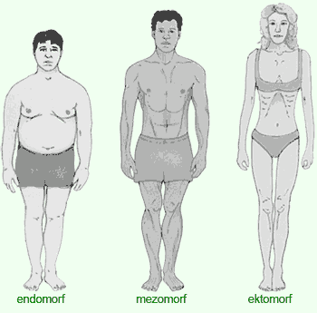

Hodnocení somatického stavu a vývoje dětí a dospívající mládeže
Růst a vývoj dětí je závislý jednak na dědičných faktorech, jednak na vlivu zevních podmínek jako je výživa, sociální a ekonomické podmínky, škodliviny v životním prostředí a další vlivy, které mohou působit na tělesný vývoj dítěte. Stanovení tělesného vývoje je proto důležité pro posouzení působení těchto podmínek. Pro hodnocení růstu dětí v závislosti na jeho výživě a ostatních životních podmínkách nás zajímají tyto údaje:
- hodnocení výšky dítěte vzhledem ke kalendářnímu věku,
- korekce výšky dítěte podle střední výšky rodičů, která eliminuje vliv dědičného faktoru,
- proporcionalita (přiměřenost tělesné hmotnosti k výšce),
- biologický věk (kostní, zubní).

Hodnocení výšky dítěte vzhledem ke kalendářnímu věku
Pro hodnocení růstu dětské populace ČR se používají percentilové růstové grafy, zkonstruované na základě výsledků antropometrického šetření z roku 1991. V grafech jsou znázorněny hodnoty hlavních percentilů (3., 10., 25., 50., 75., 90. a 97. Hodnota daného percentilu znamená, že dané procento referenční populace dosáhne nejvýše této hodnoty.
Růstová norma pro ČR z roku 1991 je vyjádřena formou grafu, který umožňuje hodnotit růst dítěte vzhledem k přesnému věku v letech a měsících. Graf má dvě vyhotovení pro hochy a dvě pro dívky. První pro období od narození do 3 let dítěte, druhý pro věk 3 až 18 let. Princip obou je stejný. V horní části se hodnotí výška dítěte od 0 do 3 a od 3 do 18 let věku. Na vodorovné škále horní části grafu je věk, na svislé, výška v centimetrech. Plné křivky představují hranice pásem, které čárkované křivky dělí na poloviny. Graf umožňuje zařadit dítě do jedné z pěti skupin:
I. | velmi vysoké (nad 97%)
II. | vysoké (75 % až 97 %)
III. | středně vysoké (25 % až 75 %)
IV. | malé (3 % až 25 %)
V. | velmi malé (pod 3 %)

Korekce výšky dítěte podle střední výšky rodičů
Výšku dítěte nejvíce ovlivňuje genetická složka. Střední výška rodičů, to je součet výšky otce a výšky matky v centimetrech, dělený dvěma, koreluje s výškou dítěte těsněji než výška kteréhokoliv z rodičů zvlášť.

Proporcionalita
To je poměr hmotnosti dítěte k jeho výšce. Hodnotíme podle grafů, kdy na vodorovné ose dolní části grafu je výška (cm), na svislé ose hmotnost (kg). Křivky rozdělují dolní plochu grafu na pět oddílů, označených písmeny A, B, C, D, a E podle proporcionality.

Biologický věk
Biologickým věkem se vyjadřuje stupeň zralosti. Je citlivějším ukazatelem nepříznivých vlivů, například výživových karencí, než růst. Nejvhodnějším způsobem hodnocení biologického věku dítěte je kostní věk. Hodnotí se z rentgenových snímků dítěte. Tato oblast je vhodná jednak proto, že je zde soustředěno 29 kostí, které postupně osifikují po celé období růstu, jednak proto, že pro své umístění nezatěžuje příliš dítě rentgenovým zářením.

Laboratorní (biochemické) vyšetření
Laboratorní vyšetření poskytují v běžné klinické praxi cenné informace o stavu výživy. Biochemické vyšetření jsou metodou volby při časném odhalení malnutricí. Žádné laboratorní vyšetření samo o sobě není specifické, proto je třeba hodnotit jejich výsledky současně s ostatními ukazateli.
Malnutrice byly ještě v době poměrně nedávno minulé vnímány hlavně jako poruchy z nedostatku některých složek výživy. Život v průmyslově vyspělých společnostech a civilizace přinesly do kategorie malnutricí novou skupinu poruch, a to poruchy z přebytku. Proto rozeznáváme biochemické metody, které detekují nedostatečný přívod některých nutrietů, a které diagnostikují malnutrice z nadbytečného přívodu.

Biochemické metody detekující nedostatečný přívod
- sérové bílkoviny ovlivňovány výživou (albumin, transferin, tyroxin – vazebný prealbumin, retinol – vazebný protein, cholinesteráza),
- index kreatinin – výška,
- dusíková bilance,
- hodnocení výživy pomocí imunitního systému (lymfocyty, alergologický kožní test).

Sérové bílkoviny ovlivněné výživou
Tvorba bílkovin je významně ovlivněna kvalitou a kvantitou výživy. Vzhledem k tomu, že výživa má významný vliv na proteosyntézu, tak koncentrace sérových bílkovin nám slouží k určení proteinových rezerv organismu. Jednotlivé frakce bílkovin jsou syntetizovány rozdílnou rychlostí a také jejich biologický poločas se liší. Proto reagují různě rychle na změny stavu výživy. Poměrně pomalu reaguje albumin, naproti tomu transferin, tyroxin-vazebný prealbumin a retinol-vazebný protein reagují rychleji. Všechny tyto bílkoviny jsou syntetizovány v játrech (předpokladem je nepoškozený jaterní parenchym). Spektrum sérových bílkovin je ovlivňováno těmito faktory:
- rychlost syntézy,
- biologický poločas,
- katabolismus,
- únik do intersticia (tzv. třetí prostor),
- zvýšené externí ztráty.

Albumin
Jeho sérová koncentrace je dlouhodobým ukazatelem k posouzení stavu výživy tzn. že, u akutních onemocnění není relevantní. Albumin se syntetizuje v játrech. Je regulátorem onkotického tlaku v plazmě a slouží jako transportní bílkoviny pro enzymy, neesterifikované mastné kyseliny, léky a stopové prvky.
Hladina sérového albuminu klesá nejen při bílkovinné malnutrici, ale také při infekcích, stresu, popáleninách, traumatech, srdeční insuficienci, hyperhydrataci, těžkých onemocněních jater a při nefrotickém syndromu.

Transferin
Je hlavně, ale ne výlučně syntetizován v játrech. Váže plazmatické železo a funguje jako jeho přenašeč. Jeho hladinu v séru určuje především rychlost jeho syntézy. Pro posouzení stavu výživy by bylo vhodné stanovovat přímo, ale lze to také provést nepřímo určením celkové vazebné kapacity pro železo. CVK Fe (celková vazebná kapacita pro železo) je snížena při nefrotickém syndromu, terapii steroidy, chronických infekcích. Zvýšena je naopak při nedostatku železa, hypoxii, v graviditě, při aplikaci estrogenů nebo orálních kontraceptiv a při akutní hepatitidě.

Tyroxin-vazebný prealbumin
Prealbumin transportuje v séru T₃ a T₄ a je také nosičem pro retinol-vazebný protein. Je to citlivý ukazatel výživy, který klesá již po čtyřdenním hladovění, a proto se hodí pro průběžnou kontrolu při parenterální výživě. Jeho hladina je zvýšena u renální insuficience s nutností dialýz a snížena při hypertyreóze.

Retinol-vazebný protein
Slouží k transportu vitaminu A, přičemž vstupuje do vazby s prealbuminem. Stejně jako prealbumin je tento protein málo vhodný k jednorázovému stavu výživy, protože jeho plazmatický pool je malý a poločas cca 10 hodin. Slouží tedy spíše jako kontrola dlouhodobých pozorování. Retinol-vazebný protein bývá zvýšen při renální insuficienci a snížen při nedostatku vitaminu A a hypertyreóze.

Cholinesteráza (CHE)
Tento enzym je syntetizován převážně v játrech, a proto míra jeho tvorby odráží syntetickou schopnost jater. Normální hodnoty se rozprostírají v širokém rozmezí (2200-6000 j/l), proto je jeho hladina nepříliš cenným obrazem o současném stavu organismu. Nízké hodnoty CHE (pod 1500 j/l) ukazují na zřetelnou karenci bílkovin.
Cholinesteráza je enzym rozkládající estery cholinu. Specifickou cholinesterázou je acetylcholinesteráza, která štěpí pouze acetylcholin. Kromě ní existují další cholinesterázy (tzv. nespecifické, nepravé), které mohou štěpit i další estery cholinu. Tyto cholinesterázy se vyskytují ve střevě, ve slinivce břišní, v krevním séru a jinde. Látky blokující cholinesterázy se využívají i léčebně (např. u myasthenia gravis). Jiné blokátory však mohou způsobit závažnou otravu (organofosfáty). Srov. neostigmin. Jako jaterní enzym je vyšetřován při hodnocení jaterních funkcí (jaterní proteosyntézy). Pokles sérové aktivity signalizuje menší množství jaterního parenchymu při těžším jaterním poškození (podobně jako albumin či poruchy koagulace), zvýšená aktivita bývá u steatózy.
Jako cholinesterázy se v biochemii označuje skupina enzymů, které katalyzují hydrolýzu neurotransmiteru acetylcholinu na cholin a kyselinu octovou, tedy reakci, která je nezbytná k tomu, aby se cholinergní neuron vrátil po aktivaci do klidového stavu.
Existují dva typy cholinesteráz:
- acetylcholinesteráza – také známá jako erytrocytová cholinesteráza, obsažená především v krvi a v nervových synapsích,
- pseudocholinesteráza - též známá jako plazmová cholinesteráza, obsažená primárně v játrech.
Rozdíl mezi oběma typy cholinesteráz spočívá v preferenci substrátu, kdy první z nich hydrolyzuje rychleji acetylcholin, druhá butyrylcholin.

Index kreatinin – výška
Protože hodnota močové exkrece kreatininu za 24 hodiny je přímo úměrná svalové hmotě jedince, může posloužit k posouzení jejího celkového objemu. Kreatinin je katabolit kreatinfosfátu, energii šetřícího činitele kosterního svalu, který je syntetizován v játrech.
Index kreatinin – výška představuje 24hodinové množství kreatininu vyloučené v moči ve vztahu k očekávané hodnotě pro zdravého jedince o stejné výšce. Tímto indexem je možno stanovit hmotu svalstva, a tím i rozsah jejího případného úbytku.
Přibližně normální hodnoty
- muži – 0,2 mmol/kg tělesné hmotnosti/den (23 mg/kg/d),
- ženy - 0,16 mmol/kg tělesné hmotnosti/den (18 mg/kg/d),
- děti – 0,18 mmol/kg tělesné hmotnosti/den (20 mg/kg/d).

Dusíková bilance
Ukazatel stupně metabolismu bílkovin. Rozdíl mezi množstvím dusíku přijatého v potravě (enterálně nebo parenterálně podané aminokyseliny nebo bílkoviny) a množstvím dusíku vyloučeného v moči, ve stolici, ev. v dalších sekretech.
dusíková bilance = příjem dusíku za 24h (g) – ztráty dusíku (g).

Příjem dusíku = přijatý objem bílkovin nebo aminokyselin (g/d) : 6,25. Dusík je zastoupený v bílkovinách asi ze 16%.
1g dusíku (N) = cca 6,25 g bílkovin

Ztráty dusíku = ne vždy je k dispozici stanovení množství dusíku vyloučeného v moči, často se nahrazuje hodnotami vylučované močoviny, jakožto nejdůležitější formy exkrece dusíku. Močovina je hlavní katabolit bílkovin. Z hodnoty močoviny vyloučené za 24 hodin lze vypočítat ztrátu dusíku, resp. bílkovin.
ztráta dusíku (g/24hod) = urea moči (mmol/24 hod.) x 0,028* + 4g**
normální hodnota = cca 10 g/d

*) přepočítací faktor z mmol močoviny na g dusíku močoviny
**) předpokládaná ztráta dusíku v neměřených katabolitech (kreatinin, kyselina močová) v moči a dále v potu, kůži a stolici (zvýšená např. při enteritidách).
Vylučování močoviny může být:
zvýšeno při: | sníženo při:
- ↑ přívodu bílkovin v potravě | - retenci tekutin
- léčbě kortikosteroidy | - stoupající hladině močoviny v séru
- forsírované diuréze | - nepřesném sběru moče za 24 h.
- gastrointestinálních ztrátách krve
- nepřesném sběru moči za 24 h.
- klesající hladině močoviny v séru
Výpočet dusíkové bilance není spolehlivý u nemocných s renální insuficiencí nebo při mimořádných neměřitelných ztrátách dusíku např. při průjmech, gastrointestinálních píštělích, nebo ztrátách sekretem kůže. Je také nespolehlivý při sledování v krátkých časových intervalech (několik dnů apod.), zvláště když se často mění jak příjem, tak vylučování dusíkatých látek.
Pozitivní dusíková bilance – výdej dusíku je nižší než jeho příjem, tzn., organismus přijímá více dusíku, než vylučuje. Je charakteristická pro růst a rekonvalescenci. Vede k anabolismu a růstu aktivní tělesné hmoty.
Negativní dusíková bilance - větší výdej dusíku než příjem. Charakteristické pro katabolické stavy, kdy dochází k odbourávání vlastních bílkovin organismu. Dochází při nezměněném příjmu dusíku a jeho zvýšeném výdeji, např. při horečnatém onemocnění, popáleninách, operacích atd.
Nepravá negativní dusíková bilance nastává při sníženém příjmu dusíku potravou a jeho nezměněném výdeji (hladovění, nevhodná dieta s nedostatkem potřebných aminokyselin).

Imunitní systém
- lymfocyty – cirkulující lymfocyty jsou převážně T-lymfocyty. Jejich počet při malnutrici klesá. Zároveň ale jejich počet ovlivňují infekce a imunosupresiva, proto je tento ukazatel pro malnutrici nespecifický.

- alergologický kožní test – stanovuje buněčnou imunoreakci pozdního typu. Intradermálně se aplikuje 3 - 5 antigenů. Normální reakce je vytvoření zatvrdlého a zarudlého místa o průměru > 5 mm po 24 - 72 hodinách, alespoň na místě jednoho z aplikovaných antigenů. Pokud se nevytvoří vůbec žádná kožní reakce, usuzujeme na anergii. Předpokladem k tomu, aby odpověď byla pozitivní, je předchozí kontakt s antigenem. Anergie může signalizovat proteinovou karenci. Reakce je také oslabena u diabetu, u osob vyššího věku, při aplikaci kortikosteroidů a za akutních stresových situací.
Tabulka 11: Vliv výživných faktorů na imunitní schopnost organismu
Typ imunitní odpovědi |  | Výživový deficit
nespecifická | fagocytóza | PEM, B, vit. C a A
 | interferon | Mg
specifická | tvorba protilátek | vit. B, C, A
 | tvorba Ig, lymfo B a T | deficit esenc. AMK

Biochemické vyšetření v užším smyslu
Výživový příjem, jeho kvalita a kvantita se odrážejí v koncentraci chemických složek tělesných tkání. Změny biochemických hodnot jsou časným ukazatelem nutričních změn, často ještě před funkčními a strukturálními změnami v organismu. Jestliže je příjem určitých nutrietů nižší než je jeho potřeba, výživový stav projde třemi stádii, která můžeme označit takto:
- známky nedostatečného příjmu, zatím s adaptací organismu - vylučování nutrientů nebo metabolitů je nižší, stejně jako jejich koncentrace v plasmě, ale nejsou přítomny laboratorní známky porušené funkce či klinické známky nemoci,
- porušená funkce z nedostatečného příjmu bez klinických známe nemoci.
- onemocnění z nedostatečného příjmu - nedostatečný přívod určitého nutrietu vyústí v onemocnění s klinikými známkami, přičemž biochemické dysfunkce je možné detekovat již v časnějších stádiích.
Při porušené funkci ukazují biochemické testy podnormální funkce enzymů specificky závislých na určitých nutrientech.
Biochemické metody jsou významnou součástí sledování výživového stavu a jejich výsledky slouží k syntéze poznatků společně s výsledky metod klinických a jiných. Podle možností použití jednotlivých metod je dělíme do dvou kategorií.
V první kategorii jsou to ty metody, které je možno používat široce, a to nejen ve výživových studiích. Do druhé kategorie řadíme metody, které jsou naopak vysoce specifické, a jejich použití je cílenější.
Jednotlivé metody stanovují hodnoty buď přímo nutrietů, nebo jejich přímé či nepřímé metabolity, ale také makromolekuly enzymů, hemoglobinu atp., které jsou přijatými nutrienty ovlivňovány.
Při hodnocení biochemických hodnot zavádíme taková kritéria, která nám dovolí určit, zda má organismus určitých živin:
- dostatečný příjem,
- hraniční – marginální nedostatek,
- přímo deficit.

Naměřené hodnoty posuzujeme vždy s přihlédnutím k věku, pohlaví, případně dalším specifickým charakteristikám.

Biochemická vyšetření malnutricí z přebytečného příjmu
Malnutrice ve smyslu přebytečného příjmu některých živin jsou poměrně novým pojmem a jejich stupeň se vymezuje podle biochemických hodnot obtížněji než u malnutric z nedostatku. Vyšší hladiny některých nutrietů, jejich metabolitů, enzymů a dalších biomarkerů nejsou totiž vždy jen ukazatelem nadbytečného příjmu určitých látek. Mohou být stejně dobře výrazem poruchy odbourávání jisté látky nebo její zvýšené endogenní tvorby, jak je tomu např. u cholesterolu.

Přesto u některých biochemických hodnot existuje vysoká závislost mezi příjmem a hladinami v organismu, takže při respektování výše zmíněné výhrady, týkající se možné patologie, lze zavést kritéria k hodnocení malnutricí z přebytku. Podobně jako u malnutricí z nedostatku některých živin i u přebytečného příjmu projde organismus třemi stádii:
- známky nadbytečného příjmu, dosud s adaptací organismu - hladina nutrientu nebo jeho metabolitu je alterována, nejsou však přítomny známky porušené funkce či klinické projevy nemoci.
- porušená funkce z nadbytečného příjmu bez klinických známek nemoci - biochemické funkce některých biomarkerů jsou abnormální (např. patologická glykemická křivka u incipientního – počínajícího DM, vyvolaného dlouhotrvajícím nadbytečným přívodem rychle metabolizovatelných cukrů).
- nemoc z přebytečného příjmu některého nutrietu - nadbytečný přívod vede ke zborcení adaptačních schopností organismu a ke vzniku nemoci. Biochemické známky jsou přitom patrné již v časnějších stádiích.
Malnutrice z přebytku jsou významné zvláště z hlediska epidemiologie chorob hromadného výskytu. A rozeznáváme tyto biochemické metody ke zjištění malnutric z přebytku:
- metody detekující nadbytečný příjem nutrientů, které mají vztah k patogenezi aterosklerózy,
- metody detekující nadbytečný příjem nutrientů mající vztah k výskytu DM2T,
- metody zjišťující přebytečný příjem živin mající vztah k výskytu zhoubných nádorů.

Metody detekující nadbytečný příjem nutrietů, které mají vztah k patogenezi aterosklerózy
Výsledky četných studií, týkající se rizikových faktorů aterosklerózy, ukazují na těsný vztah příjmu tuků, zvláště živočišných, s vysokým obsahem saturovaných (nasycených) mastných kyselin a dietetického přívodu cholesterolu na jedné straně a k incidenci kardiovaskulárních onemocnění na straně druhé. Proto může biochemické vyšetření hladin cholesterolu (resp. specifických lipoproteinů být jednou z metod hodnocení malnutrice z nadbytku, při vyloučení hypercholesterolémií na genetickém podkladu. Významné relativní riziko přiznává většina autorů vysoké hladině celkového cholesterolu, vysoké hladině cholesterolu vázaného na lipoprotein o nízké hustotě (LDL) a hladinám triacylglycerolů (triglyceridů). Vyšší hladina cholesterolu vázaného na lipoprotein o vysoké hustotě (HDL) bývá naopak obecně považována za protektivní, i když některé studie neprokazují signifikantní závislost.
- celkový cholesterol (TC),
- HDL – cholesterol (HDL - C),
- LDL – cholesterol (LDL – C),
- triacylglyceroly (TAG).
Hodnotu LDL – C, pokud není stanovena přímo, lze vypočítat z tzv. Friedewaldovy rovnice:
$$LDL-C=HDL-C-\frac{TAG}{2,2}$$
Rovnice 10: Friedewaldova rovnice
Této rovnice nelze použít, je-li hodnota TAG vyšší než 4,0 mmol.l⁻¹.

Metody detekující nadbytečný příjem nutrietů mající vztah k výskytu DM2T
DM se stal v posledních desetiletích chorobou s hromadným výskytem, u které je více než zřejmý vliv dlouhodobých výživových zvyklostí. Proto můžeme k biochemickým metodám vyšetření výživového stavu přiřadit diagnostické metody užívané v diabetologii jako je hladina krevního cukru, cukr v moči, glykemická křivka).
- oGTT,
- glykosurie,
- ketoacidóza a ketonurie,
- glykovaný celkový hemoglobin (HbA₁), event. jeho složka HbA_{1c},
- C peptid
- inzulinémie

Metody zjišťující přebytečný příjem živin mající vztah k výskytu zhoubných nádorů
Výživa je považována za významný faktor, který se podílí na vzniku některých nádorů. Nejpravděpodobnější účast výživy se předpokládá u kolorektálního karcinomu,kde se podílí vysoký přívod tuků a typ jejich metabolismu. Z biochemických metod jsou z tohoto pohledu důležité metody stanovení koncentrace kyseliny deoxycholové, litocholové, celková koncentrace žlučových kyselin ve stolici a poměr kyseliny deoxycholové a litocholové, stanovení methylcholantrenu, případně analýza střevních plynů se zaměřením na methan.
Tabulka 12: Jaké jsou normální hodnoty tuků v krvi? (v mmol/l)
Parametr | Normální hodnota | Hodnota představující zvýšené riziko | Hodnota představující vysoké riziko
Celkový cholesterol | 3,9 – 5,2 | 5,2 – 6,2 | nad 6,2
HDL cholesterol | nad 1,2 | pod 0,9
LDL cholesterol | do 3,4 | 3,4 – 4,1 | nad 4,1
Triglyceridy | do 2 g/l | 2 – 4 g/l

Přílohy
Příloha 1: Podkožní a viscerální tuk
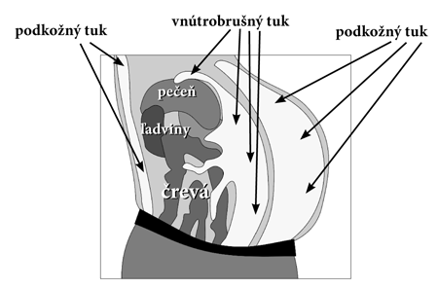
Příloha 2: WHR
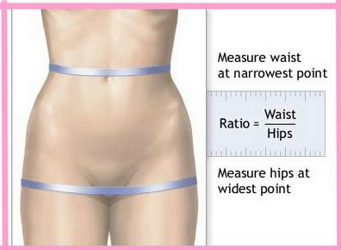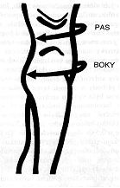

Příloha 3: Androidní a gynoidní typ obezity
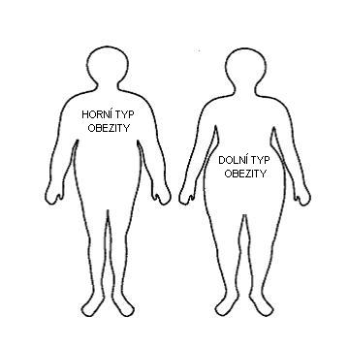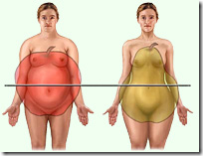

Příloha 4: Hodnoty kožní řasy nad tricepsem (TKŘ)
standard  (%) | muži  (mm) | ženy  (mm) | posouzení tukových rezerv
100 | 12,0 | 23,0 | adekvátní
90 | 11,0 | 20,5
80 | 9,5 | 18,5
70 | 8,5 | 16,0
60 | 7,0 | 14,0
50 | 6,0 | 11,5 | hraniční
40 | 5,0 | 9,0
30 | 3,5 | 7,0
20 | 2,5 | 4,5 | vyčerpané

Příloha 5: Obvod svalstva paže (OSP)
standard  (%) | muži  (cm) | ženy  (cm) | hodnocení svalové masy
100 | 28 | 22 | přiměřená
90 | 25 | 20
80 | 22,5 | 17,5 | hraniční
70 | 19,5 | 15,5
60 | 17 | 13 | vyčerpaná
50 | 14 | 11
40 | 11 | 9

Příloha 6: Kožní řasa na břiše a na stehně
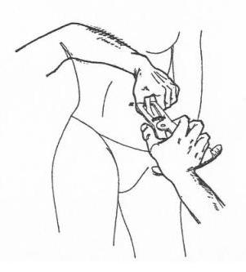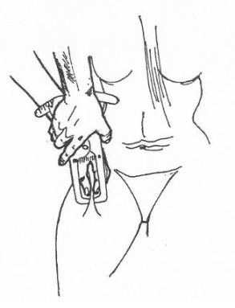

Příloha 7: Kožní řasa na lýtku a nad tricepsem
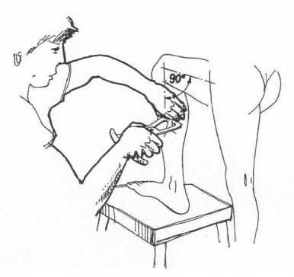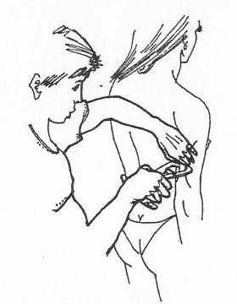
Příloha 8: Obsah tuku v těle
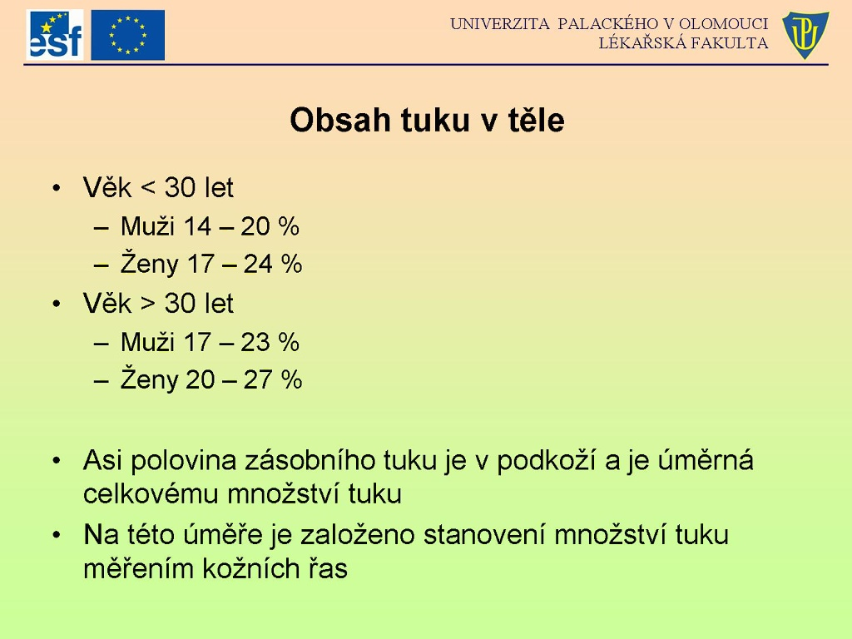
Příloha 9: Androidní a gynoidní typ obezity
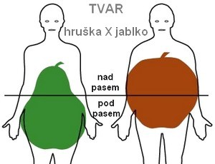

Příloha 10: Nemoci typické pro androidní a gynoidní typ obezity
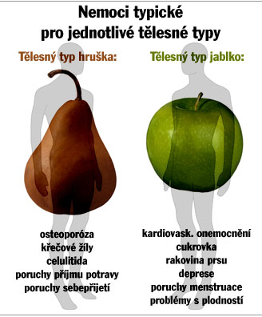

Příloha 11: Kritéria středně silné postavy
 | výška (cm)  (včetně podpatku 2,5 cm) | šířka lokte (cm)
muži | 158 – 161 | gracilní 6,4 – 7,2 robustní
 | 162 – 171 | 6,7 - 7,4
 | 172 – 181 | 6,9 – 7,6
 | 182 – 191 | 7,1 – 7,8
 | 192 - 193 | 7,4 – 8,1
ženy | 148 – 151 | 5,6 – 6,5
 | 152 – 161 | 5,8 – 6,5
 | 162 – 171 | 5,9 – 6,6
 | 172 – 181 | 6,1 – 6,8
 | 182 - 193 | 6,2 – 6,9

Příloha 12: Somatotyp
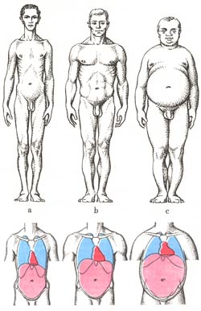
Příloha 13: Percentil
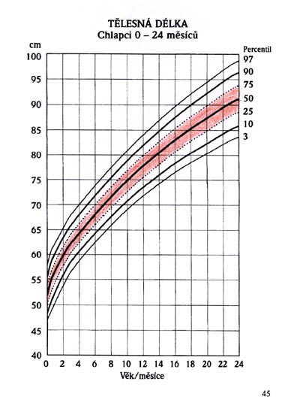

Příloha 14:

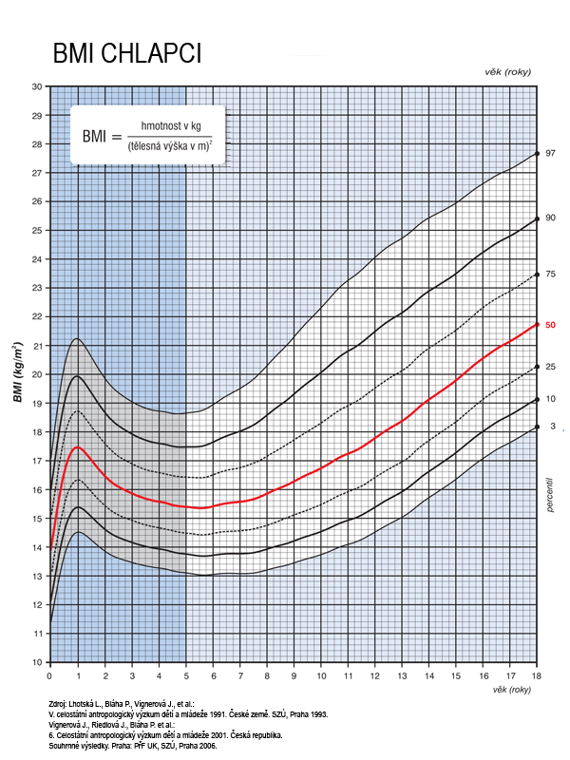
Příloha 15: Vlastnosti sérových bílkovin
bílkovina | normální hodnota | mírná proteinová karence | těžká proteinová karence | poločas | sérový pool | zhodnocení: trvání poruchy výživy
albumin  (g/l) | 35-45 | 28-35 | < 28 | 14-20 dní | 4-5  g/kg | dlouhodobé
transferin  (g/l) | 2,5-3,0 | 1,5-2,5 | < 1,5 | 8-10 dní | 5g | středně dlouhé
prealbumin  (mg/l) | 150-300 | 100-150 | < 100 | cca 2 dny | < 1g | krátkodobé
retinol-vazebný protein  (mg/l) | 26-76 | neurčeno | neurčeno | 10-12 hod. | malý | krátkodobé

Příloha 16: Dělení biochemických metod podle možnosti užití
Nutrient | Metody 1. kategorie | Metody 2. kategorie
Bílkoviny | - celková bílkovina v plasmě  - index kreatini/urea  - albumin v plasmě  - urea v moči | - ELFO bílkovin  - kreatinin v moči
Vitamin A | - vitamin A v plasmě  - karoten v plasmě
Vitamin D | - alkalické fosfatasy v plasmě | - anorganický fosfor v plasmě
Vitamin C | - kyselina askorbová v plasmě  - index kyselinaaskorbová/ kyselina dehydroaskorbová | - kyselina askorbová v LEU  - kyselina askorbová v moči  - saturační test
Thiamin | - thiamin v moči | - saturační test  - pyruvát v plasmě- laktát v plasmě  - transketolazy v ERY hemolyzátu
Riboflavin | - riboflavin v moči | - riboflavin v ERY  - saturační test
Niacin | - N-methyl-nikotinamid v moči | - saturační test  - N-methyl-2-pyridon  -5-carbonamid vmoči
Tokoferoly | - tokoferoly v séru | - index tokoferol/cholesterol
Železo | - hemoglobin  - hematokrit | - železo v moči  - % saturace transferinu
Jod |  | - jod v moči  - vyšší funkce štítné žlázy

Bibliografie
BEŇO, Igor: Náuka o výžive. Martin: Osveta, spol. s. r. o., 2008. s. ISBN 978-80-8063-294-6.
BRÁZDOVÁ, Zuzana: Výživa člověka. Vyškov: Vysoká vojenská škola pozemního vojska, 1995.
ČERMÁK, B., et al.: Výživa člověka. České Budějovice: Zemědělská fakulta, 2002.
EDELSTEIN, Sari; SHARLIN, Judith: Life Cycle Nutriton: An Evidence-Based Approach. Jones&Bartlett Learning, 2009. ISBN 9780763738105.
GROFOVÁ, Zuzana: Nutriční podpora: Praktický rádce pro sestry. Praha Grada Publishing, a. s., 2007. ISBN 978-80-247-1868-2.
CHARVÁT, Jiří; KVAPIL, Milan et. al.: Praktikum umělé výživy. Praha: Karolinum, 2006. ISBN 80-246-1303-4.
KAŇKOVÁ, Kateřina: Poruchy metabolismu a výživy. Brno: Masarykova univerzita v Brně, 2005. ISBN 80-210-3670-2.
KAPLAN, Petr, et al.: Chemie a biochemie: Pro bakaláře. Brno: Masarykova univerzita Lékařská fakulta, 1999. ISBN 80-210-2190-X.
KELLER, Ulrich; MEIER, Rémy; BERTOLI, Sibylle: Klinická výživa. Praha: Scientia medica, spol. s.r.o., 1993. ISBN 80-85526-08-5.
KLEINWÄCHTEROVÁ, Hana; BRÁZDOVÁ, Zuzana: Výživový stav člověka a způsoby jeho zjišťování. Brno: Idvpz, 2001. ISBN 80-7013-336-8.
KOHOUT, Pavel et. al.: Dokumentace a hodnocení nutričního stavu pacientů. Praha: Forsapi, 2011. ISBN 978-80-87250-12-9.
KOHOUT, Pavel; KOTRLÍKOVÁ, Eva: Základy klinické výživy. Praha: KRIGL, 2005. ISBN 80-86912-08-6.
KUDLOVÁ, Eva et. al.: Hygiena výživy a nutriční epidemiologie. Praha: Karolinum, 2009. ISBN 978-80-246-1735-0.
MARTINÍK, K.: Výživa: Kapitoly o metabolismu - obecná část. První vydání. Hradec Králové: Gaudeamus, 2005, ISBN 80-7041-354-9.
MARTINÍK, Karel: Nauka o výživě. Praha: Fortuna, 2005. ISBN 80-7168-926-2.
MASTNÁ, Brigita: Nadváha a obezita. Proč a jak tloustneme – boj s obezitou. Praha: TRITON, 1999. ISBN 80-7254-067-X.
MÜLLEROVÁ, Dana: Zdravá výživa a prevence civilizačních nemocí ve schématech. Praha: TRITON, 2003. ISBN 80-7254-421-7.
NAVRÁTILOVÁ, Miroslava; ČEŠKOVÁ, Eva; SOBOTKA, Luboš: Klinická výživa v psychiatrii. Praha, MAXDORF, 2000. ISBN 80-85912-33-3.
OŠANCOVÁ, Kateřina: Ozdravění výživy. Praha: SZÚ, 1996.
PÁNEK, Jan, et al.: Základy výživy. Praha: Svoboda Servis, 2002. ISBN 80-86320-23-5.
PROVAZNÍK, Kamil, et al.: Manuál prevence v lékařské praxi: II. Výživy. Praha: Fortuna, 1995. ISBN 80-7168-227-6.
SPOLEČNOST PRO VÝŽIVU: Referenční hodnoty pro příjem živin. Praha: Výživaservis s.r.o., 2008. ISBN 978-80-254-6987-3.
STRATIL, Pavel: abc zdravé výživy. 1. díl. Brno: autor, 1993. ISBN 80-900029-8-6.
STRATIL, Pavel: abc zdravé výživy. 2. díl. Brno: autor, 1993. ISBN 80-900029-8-6.
SVAČINA, Štěpán et. al.: Poruchy metabolismu a výživy. Praha: Galen, 2010. ISBN 978-80-7262-676-2.
SVAČINA, Štěpán, et al.: Klinická dietologie. Praha: Grada Publishing, a. s., 2008. ISBN 978-80-247-2256-6.
SVAČINA, Štěpán; BRETŠNAJDROVÁ, Alena: Jak na obezitu a její komplikace. Praha: Grada Publishing, a. s., 2008. ISBN 978-80-247-2395-2.
SZÚ: Manuál prevence v lékařské praxi. I. Prevence poruch a nemocí. Praha: SZÚ, 1994. ISBN 80-7168-097-4.
SZÚ: Manuál prevence v lékařské praxi. II. Výživa. Praha: SZÚ, 1995. ISBN 80-7168-227-6.
SZÚ: Manuál prevence v lékařské praxi. VII. Doporučené preventivní postupy v primární péči. Praha: SZÚ, 1999. ISBN 80-7071-135-3.
ŠIMONČIČ, Róbert; KRUŽLIAK, Peter: Výživa. Praha: Merkur, 1995. ISBN 80-7032-710-3.
URBÁNEK, Libor; URBÁNKOVÁ, Pavla: Klinická výživa v současné praxi. Brno: Idvpz, 2008. ISBN 978-80-7013-473-3.
VÍTEK, Libor: Jak ovlivnit nadváhu a obezitu. Praha: Grada Publishing, a. s., 2008. ISBN 978-247-2247-4.
VOLEKOVÁ, Mária; ŠATNÍK, Vasil: Manuál klinickej výživy. Martin: Osveta, 2008. ISBN 978-80-8063-274-8.
VONDRUŠKA, Vladimír; BARTÁK, Karel: Výživou ke zdraví. Hradec Králové: Ústav tělovýchovného lékařství FN a LFUK, 2001. ISBN 80-238-7552-3.
WHITNEY, Eleonor, Noss; ROLFES, Sharon, Rady. Understanding nutrition 9. vyd. Belmont:Wadsworth/Thimson leasing, 2002. ISBN 0-534-59004-7.

CÍRMAN, Vladimír, et al. Patologie a klinika nemocí. Praha : Avicenum, 1980. 1 s.Začátek formuláře
Konec formuláře

